温馨提示：
此题库为Word版，请按住Ctrl,滑动鼠标滚轴，调节合适的观
看比例，关闭Word文档返回原板块。
知识点11 生物的变异及育种
1.(2015·福建高考·T5)绿色荧光标记的X染色体DNA探针(X探针),仅能与细胞内的X染色体DNA的一段特定序列杂交,并使该处呈现绿色荧光亮点。同理,红色荧光标记的Y染色体DNA探针(Y探针)可使Y染色体呈现一个红色荧光亮点。同时用这两种探针检测体细胞,可诊断性染色体数目是否存在异常。医院对某夫妇及其流产胎儿的体细胞进行检测,结果如图所示。下列分析正确的是( )
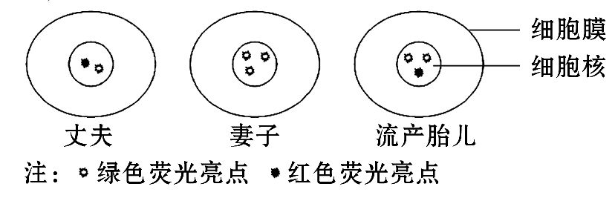
A. X染色体DNA上必定有一段与X探针相同的碱基序列
B.据图分析可知妻子患X染色体伴性遗传病
C.妻子的父母至少有一方患有性染色体数目异常疾病
D.该夫妇选择生女儿可避免性染色体数目异常疾病的发生
【解题指南】(1)关键知识:DNA分子杂交技术的原理、减数分裂的过程、伴性遗传病、染色体数目变异。
(2)图示信息:某夫妇及其流产胎儿的体细胞中性染色体组成分别是XY、XXX、XXY。
【解析】选A。本题主要考查DNA分子杂交、减数分裂以及伴性遗传、染色体变异知识。A项中,DNA探针应用于DNA分子杂交技术,采用与待测DNA上一段相同的碱基序列荧光标记而成的原理,故正确。B项中,据图分析可知,妻子体细胞中性染色体组成为XXX,属于染色体异常遗传病,不是伴性遗传病,故错误。C项中,妻子多出的一条X性染色体只能来自其父亲或母亲,父母双方中只可能有一方患有多一条X性染色体的染色体数目异常疾病,故错误。D项中,该夫妇的子代中可能出现的性染色体组成类型有四种:XY、XX、XXX(女)、XXY(男),其中后两种为患者,即该夫妇的子代中男女都有可能患病,故错误。
2.(2015·全国卷Ⅱ·T6)下列关于人类猫叫综合征的叙述,正确的是( )
A.该病是由于特定的染色体片段缺失造成的
B.该病是由于特定染色体的数目增加造成的
C.该病是由于染色体组数目成倍增加造成的
D.该病是由于染色体中增加某一片段引起的
【解题指南】(1)题目关键信息:“缺失”“数目增加”“数目成倍增加”“增加某一片段”。
(2)关键知识:染色体“增加某一片段”及“缺失”是染色体结构变异,而染色体“数目增加”或“数目成倍增加”是染色体数目变异。
【解析】选A。本题考查人类遗传病的类型及原因。猫叫综合征是患者第5号染色体部分缺失引起的,属于染色体结构变异,因婴儿时有猫叫样啼哭而得名,故A正确,B、C、D错误。
3.(2015·江苏高考·T10)甲、乙为两种果蝇(2n),下图为这两种果蝇的各一个染色体组,下列叙述正确的是( )
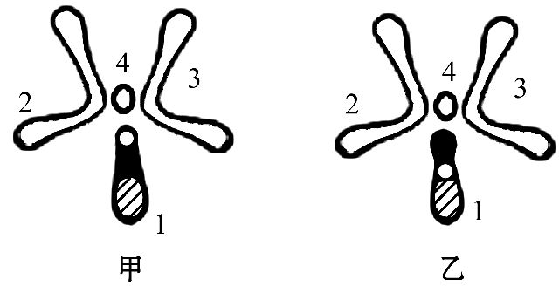
A.甲、乙杂交产生的F₁减数分裂都正常
B.甲发生染色体交叉互换形成了乙
C.甲、乙1号染色体上的基因排列顺序相同
D.图示染色体结构变异可为生物进化提供原材料
【解析】选D。本题主要考查对染色体变异原理的理解及图形识别能力。从图中可以看出,甲的1号染色体正常,乙为倒位,属于染色体结构变异,故B项错误;甲和乙的1号染色体上的基因排列顺序不同,故C项错误。甲、乙杂交产生的F₁,由于1号染色体的形态不同,不能通过正常减数分裂产生配子,故A项错误;染色体变异属于可遗传变异,可为生物进化提供原材料,故D项正确。
4.(2015·广东高考·T5)用秋水仙素处理某二倍体植物的愈伤组织,从获得的再生植株中筛选四倍体植株。预实验结果如下表,正式实验时秋水仙素浓度设计最合理的是( )
秋水仙素浓度 (g/L) | 再生植株(棵) | 四倍体植株(棵)
0 | 48 | 0
2 | 44 | 4
4 | 37 | 8
6 | 28 | 11
8 | 18 | 5
10 | 9 | 2
A.0、2、3、4、5、6 B.0、4、5、6、7、8
C.0、5、7、8、9、10 D.0、3、6、9、12、15
【解题指南】(1)题干关键词:秋水仙素、愈伤组织、预实验。
(2)图表信息:秋水仙素的浓度为6g/L时,四倍体植株数量最多。
【解析】选B。本题主要考查了染色体变异以及预实验在实际中的应用。秋水仙素的作用是诱导多倍体的形成,处理二倍体愈伤组织是为了获得四倍体植株。从表中数据可判断,秋水仙素在浓度为4～8g/L范围内,诱变效率比较高,四倍体植株数量较多,所以进行实验时应在这个范围内设置浓度梯度,还要有空白对照实验,因此B项正确。
5.(2015·江苏高考·T15)经X射线照射的紫花香豌豆品种,其后代中出现了几株开白花植株,下列叙述错误的是( )
A.白花植株的出现是对环境主动适应的结果,有利于香豌豆的生存
B.X射线不仅可引起基因突变,也会引起染色体变异
C.通过杂交实验,可以确定是显性突变还是隐性突变
D.观察白花植株自交后代的性状,可确定是否是可遗传变异
【解析】选A。本题主要考查基因突变及显隐性性状的判断方法。白花植株的出现是由于X射线照射引起的基因突变,不一定有利于生存,故A项错误;X射线可引起基因突变和染色体变异,故B项正确;通过杂交实验,观察其后代的表现型及比例,可以确定是显性突变还是隐性突变,故C项正确;白花植株自交后代中出现白花个体,可确定为可遗传变异,否则为不可遗传变异,故D项正确。
6.(2015·海南高考·T19)关于等位基因B和b发生突变的叙述,错误的是( )
A.等位基因B和b都可以突变成为不同的等位基因
B.X射线的照射不会影响基因B和基因b的突变率
C.基因B中的碱基对G-C被碱基对A-T替换可导致基因突变
D.在基因b的ATGCC序列中插入碱基C可导致基因b的突变
【解题指南】(1)题干关键词:“基因”“突变”。
(2)关键知识:基因突变的实质、特点和影响因素。
【解析】选B。本题考查基因突变的有关知识。基因突变具有不定向性,等位基因B和b都可以突变成为不同的等位基因,A项正确;X射线属于物理诱变因素,其照射会影响基因B和基因b的突变率,B项错误;基因突变的实质是碱基对的增添、缺失和替换,使基因的结构发生变化,C项和D项均正确。
7.(2015·海南高考·T21)关于基因突变和染色体结构变异的叙述,正确的是
( )
A.基因突变都会导致染色体结构变异
B.基因突变与染色体结构变异都导致个体表现型改变
C.基因突变与染色体结构变异都导致碱基序列的改变
D.基因突变与染色体结构变异通常都用光学显微镜观察
【解题指南】(1)题干关键词:“基因突变”“染色体结构变异”。
(2)关键知识:基因突变与染色体结构变异的异同。
【解析】选C。本题考查基因突变和染色体结构变异的有关知识。基因突变是基因内部结构发生变化,不会导致染色体结构变异,A项错误;基因突变不一定改变个体的表现型,染色体结构变异往往导致个体表现型改变,B项错误;基因突变导致基因内部碱基序列发生改变,染色体结构变异中因片段的重复、缺失、易位或倒位,均可使DNA的碱基序列发生改变,C项正确;基因突变在光学显微镜下观察不到,染色体结构变异可用光学显微镜观察到,D项错误。
8.(2015·江苏高考·T29)中国水仙(Narcissus tazetta var.chinensis)是传统观赏花卉,由于其高度不育,只能进行无性繁殖,因而品种稀少。为了探究中国水仙只开花不结实的原因,有研究者开展了染色体核型分析实验,先制作了临时装片进行镜检、拍照,再对照片中的染色体进行计数、归类、排列,主要步骤如下:
剪取新生的根尖 卡诺固定液固定 1 mol·L⁻¹HCl解离 清水漂洗 卡宝品红染色 制片压片 镜检拍照 核型分析
请回答下列问题:
(1)选取新生根尖作为实验材料的主要原因是 。
(2)实验过程中用1 mol·L⁻¹HCl解离的目的是 。
(3)该实验采用卡宝品红作为染色剂,与卡宝品红具有相似作用的试剂有
(填序号)。
①双缩脲试剂 ②醋酸洋红(溶)液 ③龙胆紫溶液 ④秋水仙素溶液
(4)镜检时,应不断移动装片,以寻找处于 期且染色体 的细胞进行拍照。
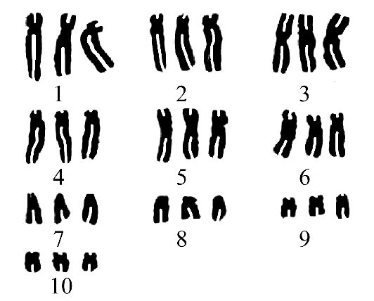
(5)由上图核型分析结果,得出推论:中国水仙只开花不结实的原因是 。
(6)为了进一步验证上述推论,可以优先选用 (填序号)作为实验材料进行显微观察。
①花萼 ②花瓣 ③雌蕊 ④花药 ⑤花芽
【解析】本题主要考查水仙根尖细胞的有丝分裂观察实验和染色体变异。(1)由于根尖分生区细胞分裂旺盛,利于观察到有丝分裂的过程。(2)HCl解离的目的是使根尖细胞相互分离开来,以便于观察。(3)醋酸洋红溶液和龙胆紫溶液都可作为染色体的染色剂。(4)有丝分裂中期,染色体形态固定,数目清晰,是观察染色体形态和数目的最佳时期,所以该实验需寻找中期染色体分散良好的细胞。
(5)由核型图可知,中国水仙是三倍体,减数分裂时同源染色体联会紊乱,不能产生正常生殖细胞。(6)选用花药为实验材料显微观察减数分裂过程中的染色体行为,可确定联会是否紊乱。
答案:(1)新生根尖分生区细胞分裂旺盛 (2)使组织细胞相互分离 (3)②③
(4)中 分散良好 (5)中国水仙是三倍体,减数分裂时同源染色体联会紊乱,不能产生正常生殖细胞 (6)④
9.(2015·浙江高考·T32)某自花且闭花授粉植物,抗病性和茎的高度是独立遗传的性状。抗病和感病由基因R和r控制,抗病为显性;茎的高度由两对独立遗传的基因(D、d,E、e)控制,同时含有D和E表现为矮茎,只含有D或E表现为中茎,其他表现为高茎。现有感病矮茎和抗病高茎两品种的纯合种子,欲培育纯合的抗病矮茎品种。
请回答:
(1)自然状态下该植物一般都是 合子。
(2)若采用诱变育种,在γ射线处理时,需要处理大量种子,其原因是基因突变具有 和有害性这三个特点。
(3)若采用杂交育种,可通过将上述两个亲本杂交,在F₂等分离世代中
抗病矮茎个体,再经连续自交等 手段,最后得到稳定遗传的抗病矮茎品种。据此推测,一般情况下,控制性状的基因数越多,其育种过程所需的 。若只考虑茎的高度,亲本杂交所得的F₁在自然状态下繁殖,则理论上,F₂的表现型及其比例为 。
(4)若采用单倍体育种,该过程涉及的原理有 。请用遗传图解表示其过程(说明:选育结果只需写出所选育品种的基因型、表现型及其比例)。
【解题指南】(1)关键信息:同时含D、E表现为矮茎,只含有D或E表现为中茎,其他为高茎。
(2)隐含信息:矮茎的基因型为D_E_;中茎的基因型为ddE_、D_ee;高茎的基因型为ddee。
【解析】本题考查基因的自由组合定律、基因突变的特征以及育种的方法。
(1)该植物为自花且闭花授粉植物,一般情况下其植株大多为纯合子。(2)诱变育种时用γ射线处理利用的原理是基因突变,由于基因突变具有多方向性、稀有性以及有害性三个特点,故需要处理大量种子,以获得所需品种。(3)如采用杂交育种的方式,将上述两个亲本杂交,即rrDDEE×RRddee→F₁(RrDdEe),在F₁自交所得的F₂中选出抗病矮茎个体(R_D_E_),再通过连续自交及逐代淘汰的手段,最终获得能稳定遗传的抗病矮茎品种(RRDDEE)。一般情况下,控制性状的基因数越多,需进行多次的自交和筛选操作才能得到所需的纯合品种。若只考虑茎的高度,F₁(DdEe)在自然状态下繁殖即自交后,F₂中表现型及比例为9矮茎(9D_E_)∶6中茎(3D_ee、3ddE_)∶1高茎(1ddee)。(4)若采用单倍体育种的方式获得所需品种,首先需要将花药进行离体培养,得到单倍体,然后使用秋水仙素对其进行处理使其染色体数目加倍,该过程涉及的原理有基因重组和染色体畸变。
答案:(1)纯 (2)多方向性、稀有性 (3)选择 纯合化 年限越长 矮茎∶中茎∶高茎=9∶6∶1
(4)基因重组和染色体畸变 遗传图解如下:
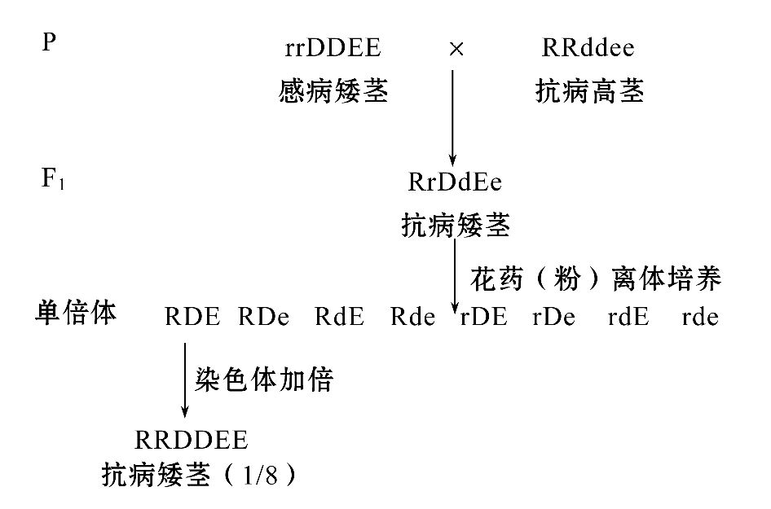
10.(2015·海南高考·T29)回答下列关于遗传和变异的问题:
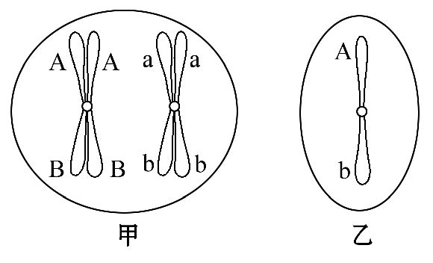
(1)高等动物在产生精子或卵细胞的过程中,位于非同源染色体上的基因之间会发生 ,同源染色体的非姐妹染色单体之间可能会发生 ,这两种情况都有可能导致基因重组,从而产生基因组成不同的配子。
(2)假设某物种的染色体数目为2n,在其减数分裂过程中,会出现不同的细胞,甲、乙2个模式图仅表示出了Aa、Bb基因所在的常染色体,那么,图甲表示的是
(填“初级精母细胞”“次级精母细胞”或“精细胞”),图乙表示的是 (填“初级精母细胞”“次级精母细胞”或“精细胞”)。
(3)某植物的染色体数目为2n,其产生的花粉经培养可得到单倍体植株。单倍体是指 。
【解题指南】(1)题干关键信息:“基因重组”“染色体数目为2n”“单倍体”。
(2)关键知识:基因重组的类型、细胞分裂图像的识别。
(3)图示信息:甲图含同源染色体且每条染色体含两条染色单体,乙图不含染色单体。
【解析】本题考查变异和细胞分裂图像识别的有关知识。
(1)基因重组主要发生在高等动物配子形成过程中。精子或卵细胞的形成过程中,在减数第一次分裂后期,位于非同源染色体上的基因会发生自由组合;在减数第一次分裂前期,同源染色体的非姐妹染色单体之间可能会发生交换(交叉互换),这两种情况都可能导致基因重组,从而产生基因组成不同的配子。
(2)根据题意,该物种染色体数目为2n,图甲细胞内染色体数目为2n且存在同源染色体,并含有姐妹染色单体,故可判断图甲表示初级精母细胞;而图乙中没有同源染色体,也无染色单体,表示精细胞。
(3)单倍体是指体细胞内含有本物种配子染色体数目的个体。
答案:(1)自由组合 交换
(2)初级精母细胞 精细胞
(3)体细胞内含有本物种配子染色体数目的个体
关闭Word文档返回原板块。

